E.E.T.N°53
ESPACIO: FORMACIÓN ÉTICA Y CIUDADANA
CLASE 1
CURSOS: 2°1^{ra} ,2°2^{da} ,2°3^{ra}

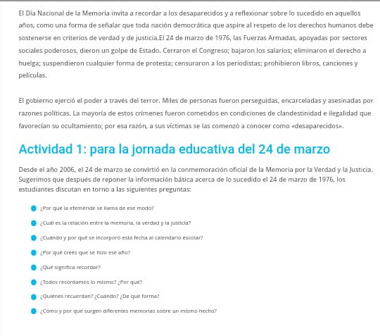

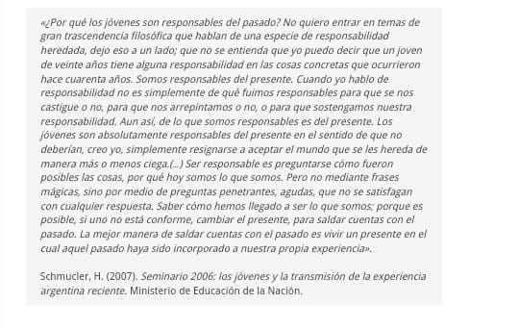

Actividades:
- Luego de leer el texto responder las siguientes consignas:
- ¿Qué y quiénes recuerdan?
- ¿Podemos recordar aquello que no vivimos?
- ¿Qué les parece lo que dice el autor?

